基隆市中正國小資訊科技運用於學校經營（照片篇）
單元  名稱 | 各處室運用相關資訊器材、設備，協助行政作業
教  學  活  動 | 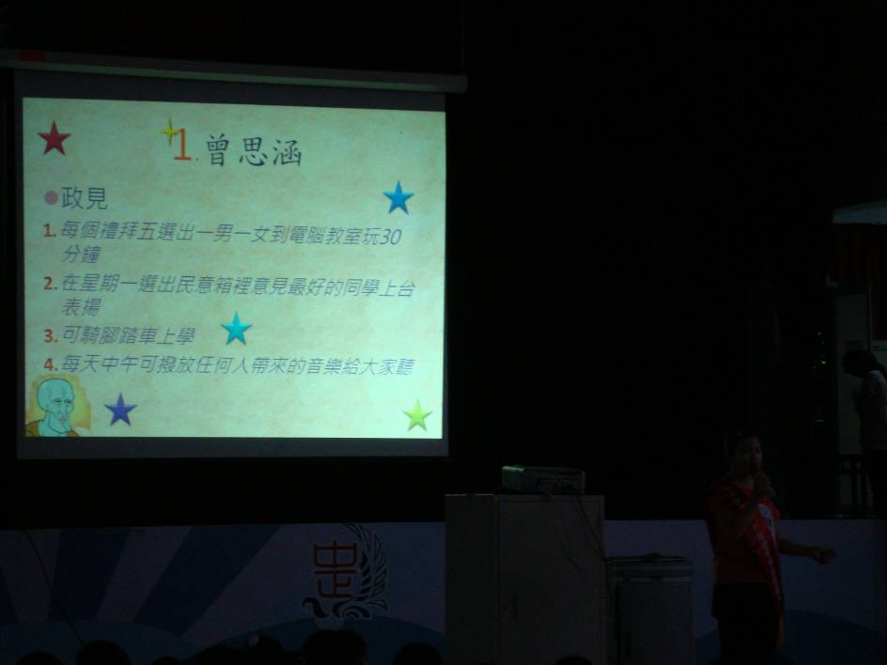
教  學  活  動 | 運用單槍投影機宣導自治市長選舉
教  學  活  動 | 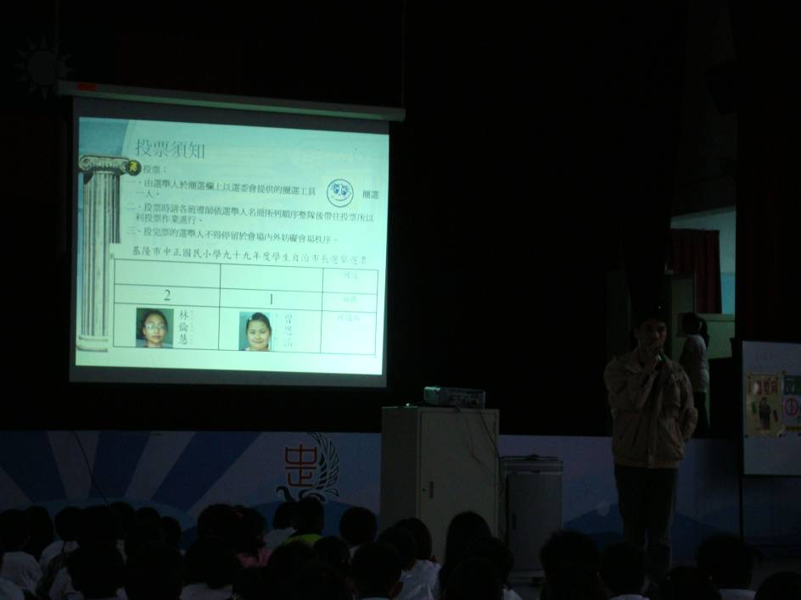
教  學  活  動 | 運用單槍投影機宣導自治市長選舉

